**Windows 安装和配置 WSL**

**什么是 WSL**

引用百度百科的一段话：

Windows Subsystem for Linux（简称WSL）是一个为在Windows 10上能够原生运行Linux二进制可执行文件（ELF格式）的兼容层。它是由微软与Canonical公司合作开发，目标是使纯正的Ubuntu 14.04 "Trusty Tahr"映像能下载和解压到用户的本地计算机，并且映像内的工具和实用工具能在此子系统上原生运行。

我们简单的认为它是在 Windows 上安装了一个 Linux 环境就好了。也就是最好的 Linux 发行版：Win10 + WSL （滑稽）。

**安装 WSL**

**1. 启用或关闭Windows功能**

首先在搜索栏中搜索并打开“启用或关闭Windows功能”，勾选“适用于Linux的Windows子系统”项。只有开启这项设置才能正常安装WSL。

**2. 安装 WSL**

在微软应用商店搜索 Linux，可以看到一系列 Linux 发行版，根据自己需要选择适合自己的发行版，这里我选用 Ubuntu 18.04 LTS，下载完成后启动，等待安装完成，输入账户和密码，我们便得到了一个 Linux 环境了。

**3. WSL 文件位置**

如果想在 Linux 查看其他分区，WSL 将其它盘符挂载在 /mnt 下。

如果想在 Windows 下查看 WSL 文件位置，文件位置在：C:\Users\用户名\AppData\Local\Packages\CanonicalGroupLimited.Ubuntu18.04onWindows\_79rhkp1fndgsc\LocalState\rootfs 下。

但实际上微软为我们提供了一个默认的变量可以直接指向WSL的目录，wsl$ 你可以在运行(win+R)或资源管理器的路径里直接输入\\wsl$进入Ubuntu的目录

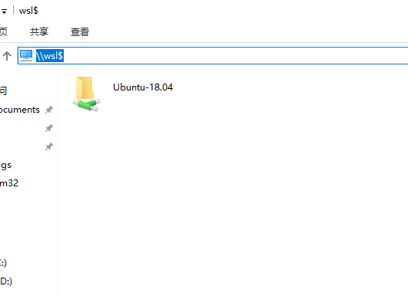

知道WSL的网络路径后你可以直接将它添加到资源管理器的网络位置里

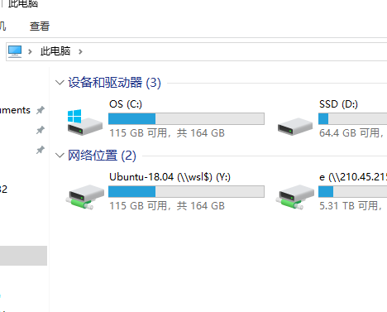

**配置 WSL**

**1. 更改外观设置**

首先我们更改一下外观，由于 WSL 的会话窗口配色实际上取决于 CMD 属性里颜色标签里面的配色，默认的实在是太丑了，既没有高亮字符也不清晰，严重影响开发效率。

这就需要用到一个开源的 CMD 配色工具：[ColorTool](https://links.jianshu.com/go?to=https%3A%2F%2Fgithub.com%2Fmicrosoft%2Fterminal%2Freleases%2Ftag%2F1708.14008" \t "_blank)

下载解压后，用 CMD 打开到解压路径，然后运行下列的命令，CMD 的界面就会改变了，选一个自己觉得好看的。

colortool.exe -b deuteranopia

colortool.exe -b OneHalfDark

colortool.exe -b OneHalfLight

colortool.exe -b solarized\_dark

colortool.exe -b solarized\_light

然后重新打开 Ubuntu 窗口，就会发现配色也被修改了。如果不满意，还可以打开终端的设置属性界面，微调下字体和光标颜色等。这里建议将 ”将Ctr+Shift+ C/V用作复制/粘贴的快捷键” 给勾上，光标形状设置为实心框，字体设置为 Consolas。

**2. 更改源**

Ubuntu 默认的 apt 源是国外的源，实在是太慢了，这里换成阿里云的源。

**a. 首先复制源文件备份，便于以后恢复：**

sudo cp /etc/apt/sources.list /etc/apt/sources.list.bak

**b. 查看版本信息**

lsb\_release -c

Ubuntu 18.04 LTS 的代号是 ：bionic

**c. 编辑源文件**

sudo vim /etc/apt/sources.list

根据 Ubuntu 版本号，添加相应内容：

deb http://mirrors.aliyun.com/ubuntu/ bionic main restricted universe multiverse

deb-src http://mirrors.aliyun.com/ubuntu/ bionic main restricted universe multiverse

deb http://mirrors.aliyun.com/ubuntu/ bionic-security main restricted universe multiverse

deb-src http://mirrors.aliyun.com/ubuntu/ bionic-security main restricted universe multiverse

deb http://mirrors.aliyun.com/ubuntu/ bionic-updates main restricted universe multiverse

deb-src http://mirrors.aliyun.com/ubuntu/ bionic-updates main restricted universe multiverse

deb http://mirrors.aliyun.com/ubuntu/ bionic-backports main restricted universe multiverse

deb-src http://mirrors.aliyun.com/ubuntu/ bionic-backports main restricted universe multiverse

deb http://mirrors.aliyun.com/ubuntu/ bionic-proposed main restricted universe multiverse

deb-src http://mirrors.aliyun.com/ubuntu/ bionic-proposed main restricted universe multiverse

保存并退出。

**d. 更新和升级**

sudo apt-get update

sudo apt-get upgrade

**3. 安装 oh-my-zsh**

**a. 安装 zsh**

sudo apt-get install zsh

设置默认 shell 为 zsh

chsh -s $(which zsh)

设置完成后使用下列命令检查是否设置成功

echo $SHELL

**b. 安装 oh-my-zsh**

sh -c "$(curl -fsSL https://raw.github.com/robbyrussell/oh-my-zsh/master/tools/install.sh)"

或

sh -c "$(wget https://raw.github.com/robbyrussell/oh-my-zsh/master/tools/install.sh -O -)"

安装完成后重新打开终端，终端就变成了 zsh 了。

**c. 设置 ys 主题**

打开 oh-my-zsh 配置文件

sudo vim ~/.zshrc

修改主题配色为 ys

ZSH\_THEME="ys"

或者想每个主题都体验一下的话就将主题设置为 "random" 就好了（滑稽）。

保存退出后，重新加载下配置文件

source ~/.zshrc

**4. 安装语法高亮插件**

git clone https://github.com/zsh-users/zsh-syntax-highlighting.git

echo "source ${(q-)PWD}/zsh-syntax-highlighting/zsh-syntax-highlighting.zsh" >> ${ZDOTDIR:-$HOME}/.zshrc

详细设置可以参考GitHub官方文档]([https://github.com/zsh-users/zsh-syntax-highlighting](https://links.jianshu.com/go?to=https%3A%2F%2Fgithub.com%2Fzsh-users%2Fzsh-syntax-highlighting))

使之生效

source ~/.zshrc

**5. 简单配置 vim**

打开 vim 配置文件

vim ~/.vimrc

添加以下内容

colorscheme ron

:syntax on

filetype on

filetype plugin on

filetype indent on

set sts=4

set shiftwidth=4

set backspace=2

set tabstop=4

set showmode

set nu

set nohlsearch